Муниципальное автономное общеобразовательное учреждение
«Средняя общеобразовательная школа № 17 имени А.Н. Быкова»

Исследовательская работа
Особенности выращивания огурцов в домашних условиях

Автор: Егоров Михаил,
ученик 6А класса
Руководитель: Лешкевич Наталья Владимировна,
учитель физики

г. Сухой Лог
2025
Содержание

Введение…………………………………………………………………………3
- Теоретическая часть
  - История появления огурцов в России, полезные свойства…….4
  - Условия, необходимые для выращивания рассады огурцов.…..6
- Практическая часть…………….…………………………...………….……9
- Заключение………………………………………………………………….13
- Список литературы…………………….……………………...……………14
Приложения……………………………………………………..……………...15

Введение

В нашей семье все любят свежие огурцы. Иногда очень хочется съесть салат из этих овощей с невероятным запахом лета. Огурцы, купленные в магазине, запаха практически не имеют, к тому же они быстро портятся: становятся мягкими и скользкими, на них появляется плесень.
Мне стало интересно, можно ли огурцы вырастить зимой в домашних условиях? Так я решил провести эксперимент и вырастить это теплолюбивое растение у себя дома. В своей работе я хочу узнать, какие условия необходимы для роста и развития рассады огурцов.
Актуальность: в условиях Урала сложно выращивать теплолюбивые растения, чтобы получить хорошую рассаду огурцов, нужно создать определенные условия, знать сроки посева, способы агротехники.
Объект исследования – рассада огурцов сорта «F1Аванс».
Предмет исследования – особенности выращивания рассады огурцов в домашних условиях.
Цель моей работы: изучить агротехнику выращивания рассады огурцов в домашних условиях в зимнее время, вырастить рассаду огурцов.
Задачи:
- выяснить историю происхождения огурцов и их полезные свойства;
- определить агротехнику выращивания рассады огурцов;
- изучить сорта и гибриды огурцов;
- провести эксперимент по выращиванию рассады огурцов.
Гипотеза - влажность, температурный режим, освещение, грунт – необходимые условия для выращивания огурцов; гибридные сорта огурцов дают дружные всходы.
Методы исследования: поиск информации, наблюдение за объектами, сравнение, анализ результатов.
1.Теоретическая часть

  - История появления огурцов в России, полезные свойства

Огурец (Cucumis sativus) – одно из самых древних окультуренных растений, история которого насчитывает более 6 тысяч лет. Его родина – тропические и субтропические районы Индии, где он до сих пор встречается в диком виде. Первые упоминания о культивировании огурцов относятся к III тысячелетию до нашей эры. Считается, что огурцы начали выращивать в долинах рек Ганг и Брахмапутра, а затем их популярность распространилась на Ближний Восток, Египет, Грецию и Рим.
В Древнем Египте огурцы входили в рацион фараонов и простых людей. Они изображены на фресках, найденных в гробницах. Египтяне ценили их не только за свежесть и вкус, но и за полезные свойства. Считается, что даже Клеопатра употребляла огурцы для поддержания красоты и молодости.
В Древней Греции и Риме огурцы также были популярны. Римляне выращивали их в теплицах, чтобы обеспечивать свежими плодами императоров круглый год. В трактатах древнеримских ученых, таких как Плиний Старший, встречаются описания различных сортов огурцов и способов их употребления. Их ели свежими, мариновали в уксусе, добавляли в блюда.
После падения Римской империи огурцы ненадолго потеряли популярность в Европе, но уже в Средние века их снова начали активно выращивать. В XIII-XIV веках они распространились по Франции, Англии и Германии. К XV веку огурцы стали важной частью питания европейцев.
В Россию огурцы попали в XVI веке, хотя некоторые источники утверждают, что их знали и раньше. Первые упоминания о них встречаются в письменных источниках эпохи Ивана Грозного. Вскоре они стали одной из самых распространенных овощных культур, особенно в центральных регионах страны.
В Америку огурцы попали благодаря Христофору Колумбу, который завез их в конце XV века. Позже они распространились по всему континенту, став важной частью рациона индейцев и европейских колонизаторов.
Сегодня огурцы выращиваются во всем мире и используются в различных кулинарных традициях. Они бывают разных сортов – от гладких до пупырчатых, от длинных до миниатюрных корнишонов. Этот овощ стал неотъемлемой частью питания многих народов, оставаясь символом свежести и легкости.
Огурцы – один из самых популярных и полезных овощей, который на 95% состоит из воды. Они освежают, утоляют жажду и помогают поддерживать водный баланс организма. Однако, несмотря на очевидную пользу, есть и некоторые ограничения в их употреблении.
Польза огурцов
1. Гидратация организма
Благодаря высокому содержанию воды, огурцы помогают поддерживать водный баланс, особенно в жаркую погоду.
2. Полезны для пищеварения
В огурцах содержится клетчатка, которая способствует мягкому очищению кишечника и улучшает перистальтику.
3. Способствуют снижению веса
Огурцы низкокалорийны (всего 15 ккал на 100 г), поэтому их часто включают в диеты для похудения.
4. Богаты витаминами и минералами
Они содержат витамины С, К, группы B, а также калий, магний и кремний, полезные для кожи, волос и костей.
5. Очищают организм
Огурцы обладают мочегонным эффектом, способствуя выведению токсинов и снижению отечности.
Ограничения и возможный вред
1. Повышенное содержание нитратов
Огурцы, выращенные с применением химических удобрений, могут накапливать нитраты, что вредно для здоровья. Лучше выбирать органические или сезонные овощи.
2. Проблемы с пищеварением
У некоторых людей чрезмерное потребление огурцов может вызвать вздутие живота и метеоризм.
3. Противопоказания при заболеваниях почек
Из-за мочегонного эффекта огурцы могут повышать нагрузку на почки, что нежелательно при почечной недостаточности.
4. Опасность для людей с гастритом и язвой
Свежие огурцы могут повышать кислотность желудка, раздражая слизистую оболочку, особенно при заболеваниях ЖКТ.
Огурцы – полезный и легкий продукт, но, как и любой другой, их стоит употреблять в меру, особенно людям с хроническими заболеваниями.

  - Условия, необходимые для выращивания рассады огурцов

Условия выращивания огурцов в домашних условиях на Урале зимой

Выращивание огурцов зимой на Урале – непростая, но вполне осуществимая задача. Огурцы – теплолюбивые растения, которым необходимы определенные условия: стабильная температура, достаточное освещение и правильный уход. В холодное время года в условиях короткого светового дня и низких температур важно создать для растений комфортную среду, чтобы они хорошо росли и плодоносили.

Выбор сорта
Для выращивания в домашних условиях зимой лучше выбирать самоопыляющиеся (партенокарпические) сорта, так как насекомые-опылители в этот период отсутствуют. Хорошо подойдут:
"Аванс F1" – неприхотливый, скороспелый сорт, дающий стабильный урожай.
"Кустовой F1" – компактный, подходит для подоконника.
"Маринда F1" – устойчив к заболеваниям и хорошо переносит недостаток света.
"Маша F1" – ультраскороспелый сорт с дружным плодоношением.
Можно также попробовать мини-огурцы-корнишоны, которые менее требовательны к условиям выращивания.
Выбор емкости и почвы
Лучше использовать контейнеры объемом 5–7 литров на одно растение, чтобы корневая система могла хорошо развиваться. Можно сажать огурцы в горшки, пластиковые ведра, ящики или тканевые мешки.
Почва должна быть рыхлой, питательной и воздухопроницаемой. Можно использовать готовый грунт для овощных культур или приготовить смесь самостоятельно:
50% садовой земли, 30% перегноя, 10% песка, 10% торфа или кокосового субстрата. Для улучшения состава добавляют золу (1 ст. ложка на 5 литров) и суперфосфат (1 ч. ложка на 5 литров).
Температурный режим и освещение
Оптимальная для роста – +22…+26°C.
Ночью можно снижать до +18°C, но не ниже +15°C, иначе рост замедлится. Следует избегать сквозняков и резких перепадов температуры.
Освещение:
Зимой естественного света недостаточно, поэтому потребуется досветка фитолампами (LED или люминесцентные). Продолжительность светового дня должна быть 12–14 часов. Лампы располагают на расстоянии 25–30 см от растений.
Полив и влажность
Поливать огурцы нужно теплой (отстоявшейся) водой (+22…+25°C).
Зимой почва быстрее пересыхает из-за отопления, поэтому полив проводят 1 раз в 2–3 дня.
Влажность воздуха должна быть 60–70%, поэтому полезно ставить рядом емкости с водой или использовать увлажнитель воздуха.
Подкормки:
1. Через 2 недели после посадки – азотные удобрения (например, раствор мочевины – 1 ч. ложка на 5 литров воды).
2. В период цветения – калийно-фосфорные удобрения (зола, суперфосфат).
3. В период плодоношения – комплексные удобрения для овощей (раз в 10–14 дней).
Дополнительный уход:
Подвязка – когда растение достигает 30–40 см, его подвязывают к опоре.
Формирование куста – удаление боковых побегов для лучшего роста главного стебля.
Опрыскивание – полезно раз в неделю опрыскивать листья водой, чтобы предотвратить пересыхание.
Возможные трудности и их решения
1. Огурцы плохо растут – возможно, не хватает тепла или света. Нужно увеличить температуру или установить фитолампы.
2. Желтеют листья – причиной может быть недостаток азота или слишком сухой воздух. Поможет подкормка и увлажнение.
3. Опадают завязи – чаще всего это происходит из-за нехватки калия или слишком высокой температуры.

Сбор урожая
Огурцы начинают плодоносить через 40–50 дней после посадки. Убирать плоды лучше каждые 2–3 дня, чтобы стимулировать появление новых.
Вывод
Выращивание огурцов зимой на Урале возможно, если создать для них правильные условия: температурный режим, освещение, влажность и питание. С хорошим уходом даже в холодные месяцы можно получать свежие и вкусные огурцы.
2. Практическая часть
Для проведения эксперимента я взял землю со своего огорода. Земля была заготовлена с осени, специально для выращивания весной рассады разных теплолюбивых овощей: помидоров, перцев, огурцов. В составе почвы большую часть занимает перегной, который богат органическими веществами.
Изучив литературу, я пришел к выводу, что для Сибири, Урала и Дальнего Востока лучше всего подойдут семена гибридных растений. Для выращивания рассады огурцов я взял сорт огурцов: «F1 Аванс».
Сорт «F1 Аванс» является скороспелым, отрезок времени между появлением всходов и сбором первых плодов около 45 суток. Растение сильнорослое, средневетвистое, образует несколько боковых побегов. В каждом узле закладывается по 3-5 завязей, ему требуется опора. Сорт пригоден для выращивания в незащищенном грунте. Ценность гибрида: высокая урожайность, выравненность плодов, устойчив к настоящей и ложной мучнистым росам, оливковой пятнистости и корневым гнилям.
Свое исследование я начал 24.11.2024, продолжительность эксперимента – 3 месяца (ноябрь-февраль).
Цели эксперимента: определить период всхожести и особенности выращивания огурцов в домашних условиях в зимний период, узнать, как рассада переносит пикировку.
Задачи:
- выявить, как пикировка повлияет на рост и развитие рассады;
- определить условия, необходимые для выращивания рассады на подоконнике.

Этапы практической работы
1 Этап. Подготовка почвенной смеси. Полив почвы только что вскипевшей водой.
Оборудование: почвенная смесь, емкости под рассаду.
2 Этап. Посев семян.
Оборудование: семена огурцов, емкости для рассады, с подготовленной почвенной смесью, семена высеиваем в емкости на глубину 2-3 см и слегка присыпаем землей.
Результат: Всходы появились на четвертый день
- Этап. Уход за рассадой.
Оборудование: емкости с рассадой огурцов, лейка, рыхлитель (уход заключался в следующем: ежедневный полив, рыхление 1 раз в неделю)
Дневник наблюдений
Календарь наблюдений | Сорт «F1 Аванс» | Результат
День посадки семян | 24.11.2024 (10 штук семян) | Посеяли семена в количестве 4 штук
Появление всходов | Первые всходы 28.112024. – 3 шт. | Взошли через 4 дня
Появление всходов | 30.11.2024 – еще 1 росток | «F1 Аванс»- всего 4 сеянца (100% от общего количества)
Появление 3 листочка рассады | 8.12.2024 | Третьи листочки у  рассады появились через 10 дней
Появление 3 листочка рассады | 10.12.2024 | Третьи листочки у  рассады появились через 10 дней
Пикировка | 15.12.2024 | Во время пересадки пострадали корни одного растения. Двое суток листья были вялыми.
Появление 4 листочка | 20.12.2024 | Три сеянца выпустили по 4 листочку, а сеянец с поврежденной корневой системой стал болеть и увядать.
Первая подкормка («Агрикола») | 26.12.2024
Появление 5 листочка | 30.12.2024 | Два сеянца «F1 Аванс» крепкие, с зелёными листьями, быстрорастущие. Третий стал расти медленно. Четвертый засох.
Вторая подкормка («Агрикола») | 5.01.2025
Цветение, появились завязи огурцов | 11.01.2025 | Огурцы примерно 0,5 см. Периодически убираем пасынки.
Третья подкормка («Агрикола») | 15.01.2025
Четвертая подкормка («Агрикола») | 20.01.2025
Появились вредители на листьях (трипсы) | 25.01.2025 | Часть зараженных листьев удалили, остальные растения опрыскивали раствором «Вертимек».
Чистые листья, обильное цветение | 31.012025 | Часть завязей желтеет и засыхает. Убираем пасынки и зеленцы. Один огурчик больше остальных.
Первый огурец | 7.02.2025 | Сняли первый огурец 8 см
Второй огурец | 13.02.2025 | Сняли второй огурец 9 см
Огурцы продолжают расти и плодоносить.

Выводы по практической части исследования:
- Эксперимент проводил в зимние месяцы конец ноября-февраль – это не самое лучшее время для выращивания рассады огурцов в домашних условиях. Солнечного света еще недостаточно, морозы за окном не дают нужного тепла рассаде, поэтому рассаженные сеянцы болели и отстали в росте. Кроме этого наблюдалось вытягивание рассады, что тоже способствовало ослаблению сеянцев. К середине декабря в качестве дополнительного освещения использовали светодиодную лампу (10 Вт) для растений, которая имеет особый спектр излучения (13 мкмоль/с), способствующий фотохимическим процессам.
- Температурный режим, влажность, освещение – необходимые условия для выращивания рассады огурцов в домашних условиях.

3. Заключение

Исследовав особенности выращивания огурцов в домашних условиях, хочу сказать, что моя гипотеза подтвердилась. Влажность, температурный режим, освещение, питательные вещества – это действительно необходимые условия для выращивания растений. Гибридные сорта имеют более высокую всхожесть семян, сеянцы отличаются по размерам. Но эксперимент показал, что пикировка рассады огурцов способствует их увяданию и гибели. Я понял, что сеять рассаду и выращивать в декабре-феврале рано, так как не хватает солнечного света, требуется дополнительное освещение.
Работа над проектом позволила мне:
- изучить особенности агротехники выращивания огурцов в домашних условиях;
- познакомиться с особенностями гибридных сортов огурцов;
- узнать об истории происхождения и полезных свойствах огурцов;
- научиться отбирать материал по определенной теме, выделять главное.
Выполняя работу, я узнал много нового и интересного, получил много положительных эмоций при выращивании огурцов в домашних условиях. Цель вырастить рассаду огурцов достигнута.

4. Список литературы
- «Энциклопедия садовода и огородника», В. Петрушкова, М.: Эксмо, 2008
- «Дачный совет», №8, №9,№13 2015г
- «Садовод и огородник», №5 2014г., №7 2015г.
- «Дом в саду» №6 2010, №2 2011г., №7 2013г, №7 2014, №1,3,5 2015г.
- Александров А.И. Растения. Полная энциклопедия. – М.: Эксмо, 2008 – 385 с.
- Бурова В.В. Сад и огород для самых умных. – изд. Пятое, стереотипное. – Ростов – на – Дону: Феникс, 2011, - 318 с.
- Кузнецова Е.А. Огород на подоконнике. Идеальный урожай не выходя из дома, М.: Издательство АСТ, 2023. – 160.

Приложение 1

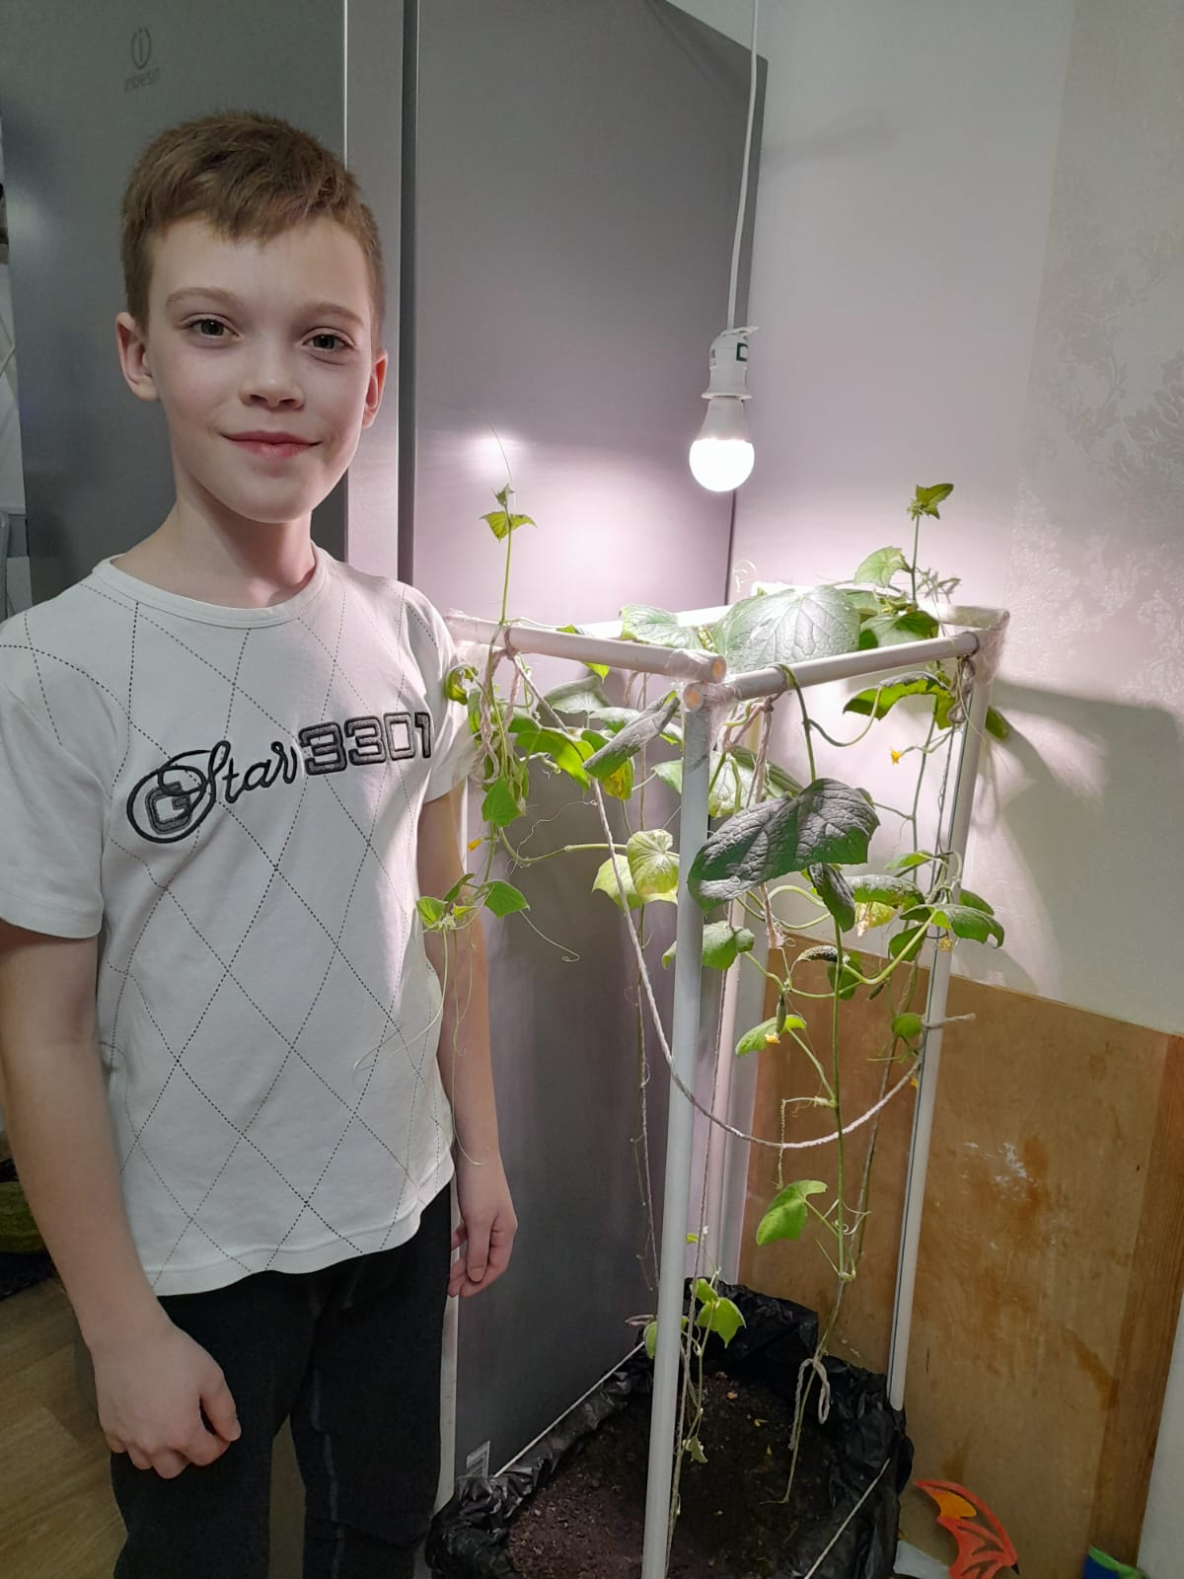
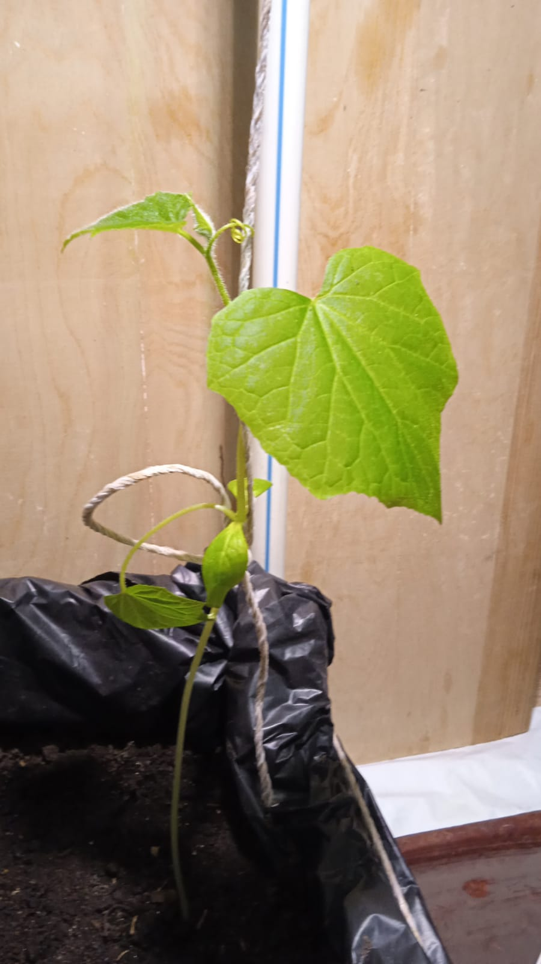
Приложение 2
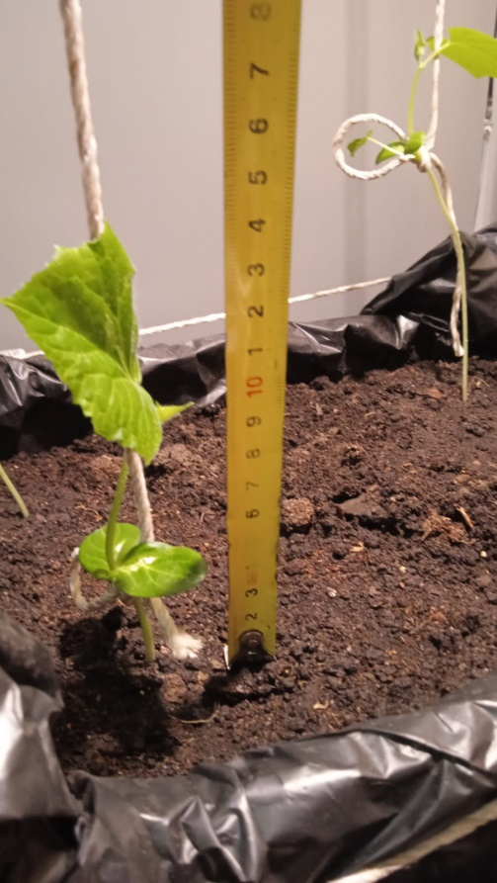

Приложение 3

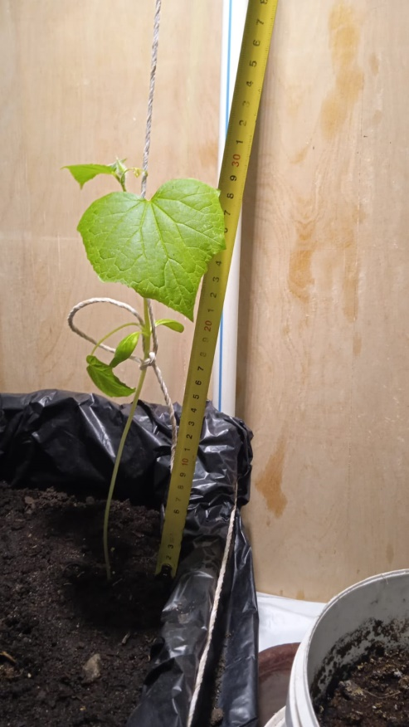
Приложение 4
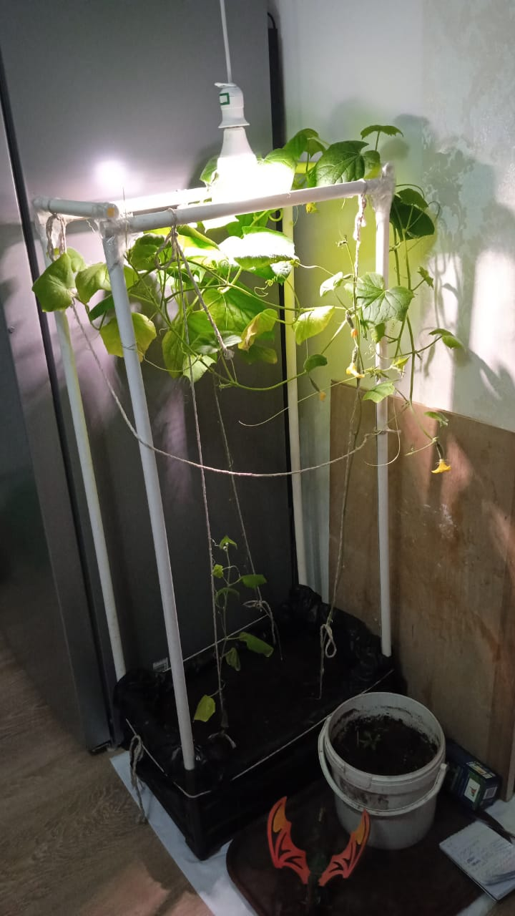

Приложение 5
Увядание рассады
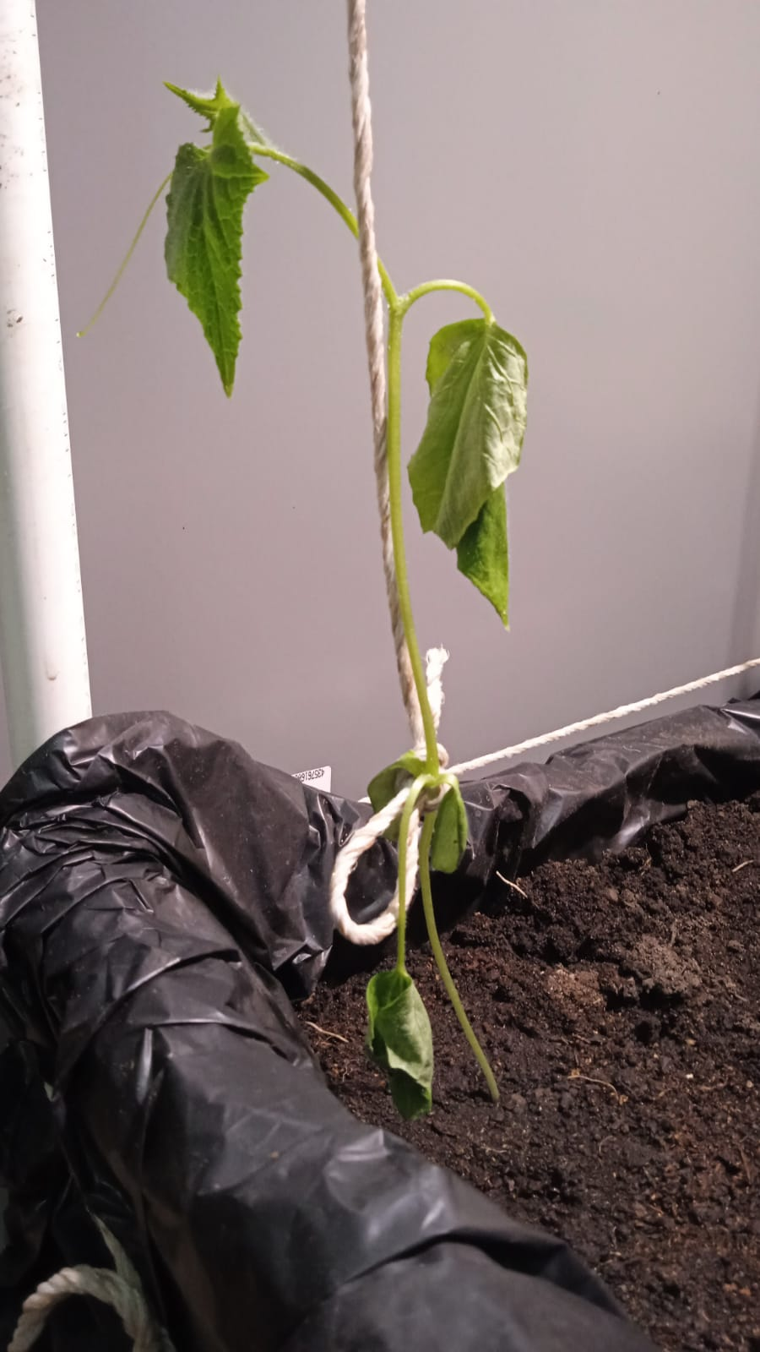
Приложение 6
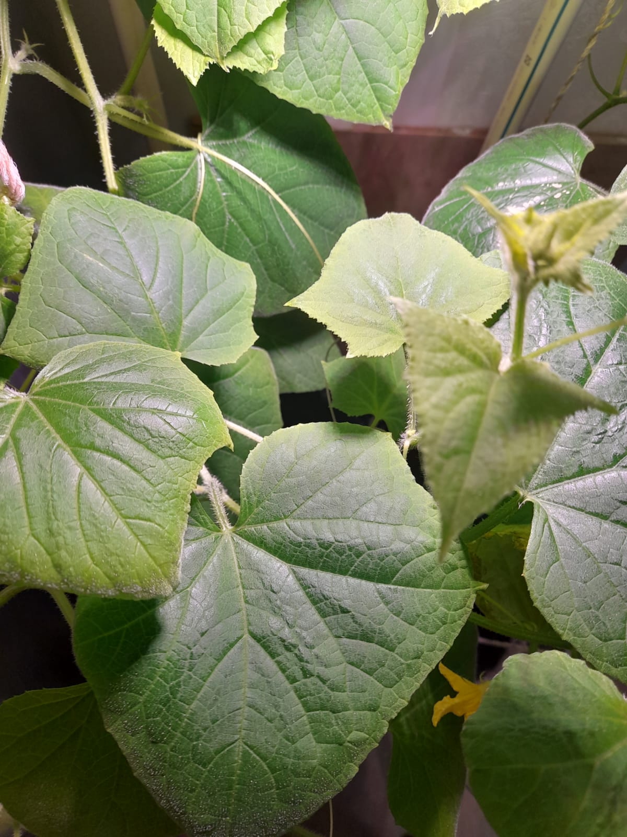

Приложение 7
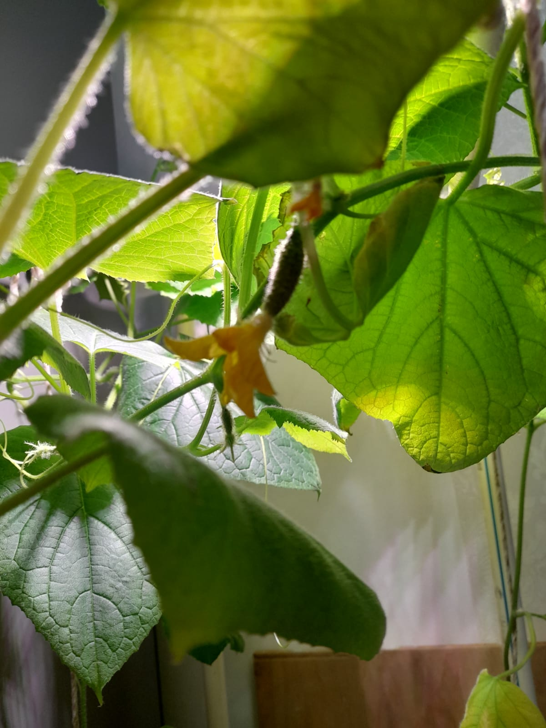
Приложение 8
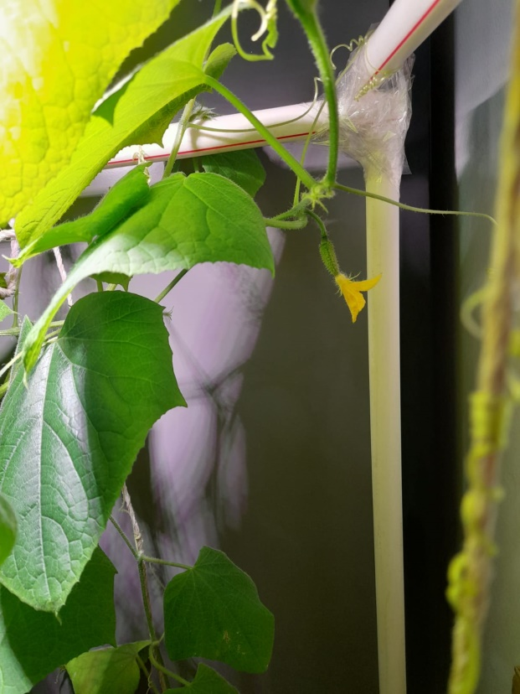

Приложение 9
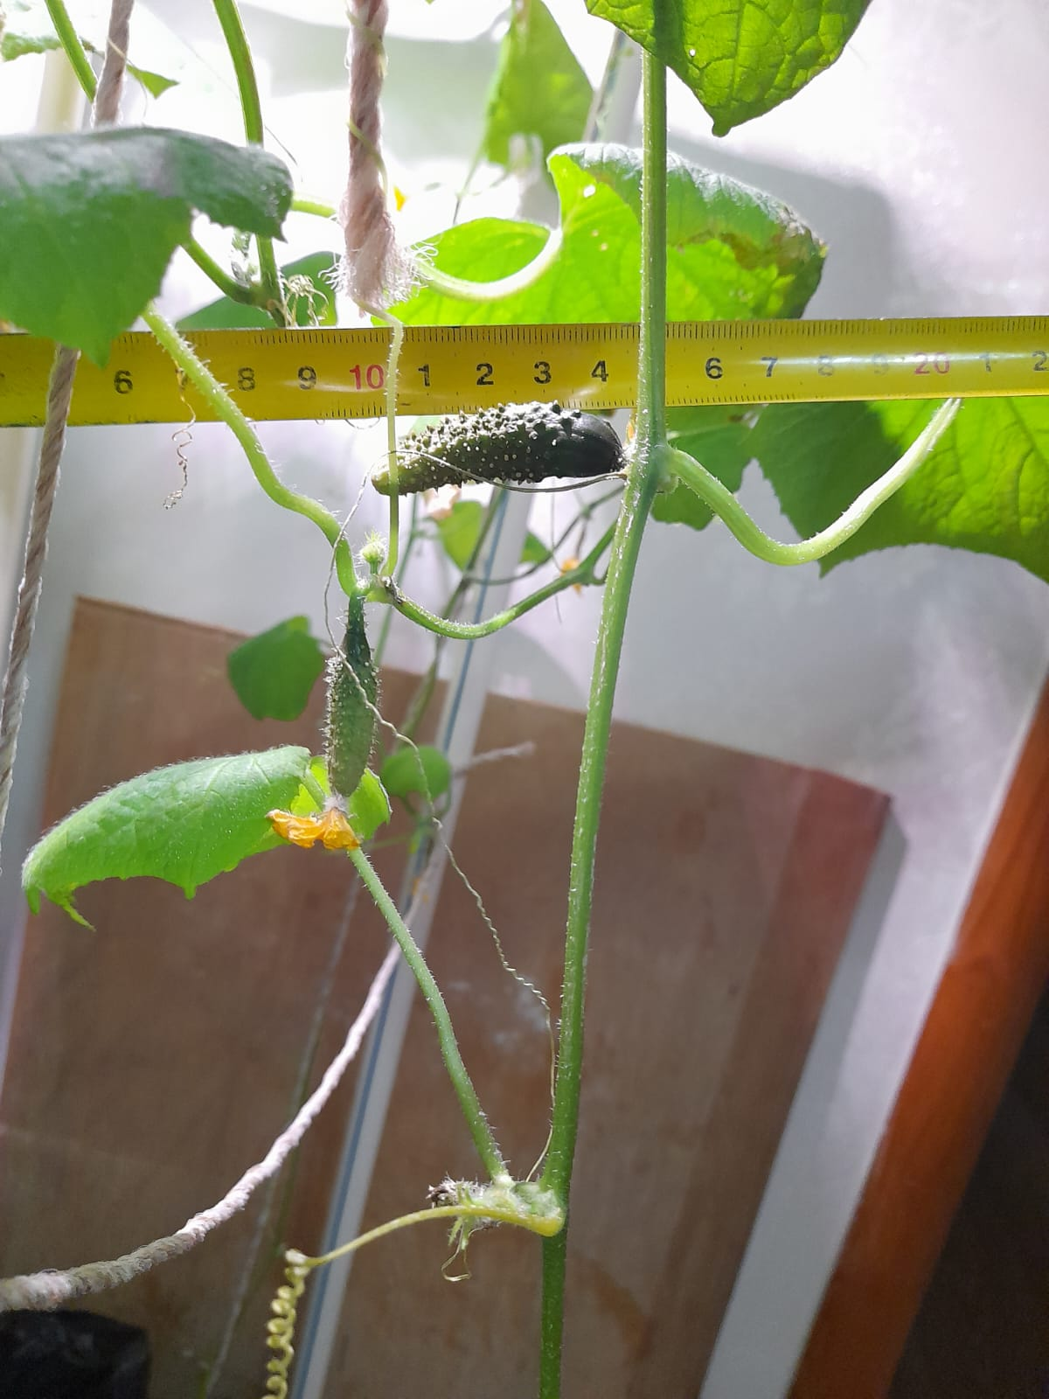

Приложение 10
